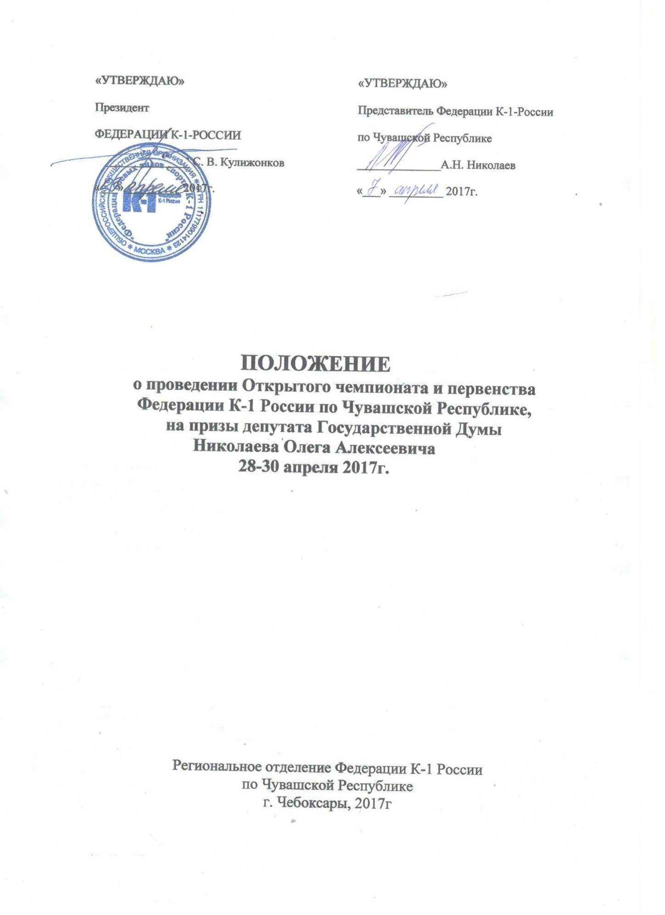

ВВЕДЕНИЕ (ОБЩИЕ ПОЛОЖЕНИЯ)
Открытый чемпионат и первенство Федерации К-1 России по Чувашской Республики на призы депутата государственной думы Николаева Олега Алексеевича. (далее «Чемпионат») проводится в соответствии с Календарным планом Чувашского регионального отделения Федерации боевых видов спорта К-1 России на 2017 год.
Настоящее Положение является основанием для командирования спортсменов, тренеров и спортивных судей на соревнования.

1. ЦЕЛИ И ЗАДАЧИ
Чемпионат проводится в целях:
- популяризации боевых видов спорта - К-1 в Чувашской Республике;
- повышения спортивного мастерства участников соревнований;
- выявления сильнейших спортсменов по К-1;
- укрепления дружеских и спортивных связей между спортивными организациями;
- пропаганды здорового образа жизни;
- массового развития спорта;
- определения уровня адаптированности младших спортсменов к рингу, включая правила поведения во время боя (игрового поединка).

2. МЕСТО И СРОКИ ПРОВЕДЕНИЯ СОРЕВНОВАНИЙ
Чемпионат проводится 28 - 30 апреля 2017 года по адресу: Чувашская Республика, Чебоксарский район, с.Хыркасы, ул. Лесная, д.1 ( 5 кг. от г. Чебоксары, Оздоровительный комплекс «Жемчужина Чувашии»).

3. ОРГАНИЗАТОРЫ И ПРОВОДЯЩИЕ ОРГАНИЗАЦИИ
Право на проведение соревнований принадлежит Федерации боевых видов спорта - К-1 России (далее – Федерация К-1 России) и Чувашскому региональному отделению Федерации боевых видов спорта К-1 России.
Ответственными исполнителями являются: руководитель спортивного центра и главный судья соревнований.
Организаторы:
- Чувашское региональное отделение Федерации боевых видов спорта К-1 России;
- Главный судья соревнований – Николаев А. Н.
- Главный секретарь соревнований – Васильев В. В.

4. ТРЕБОВАНИЯ К УЧАСТНИКАМ СОРЕВНОВАНИЙ И УСЛОВИЯ ДОПУСКА НА СОРЕВНОВАНИЯ
Соревнования проводятся в дисциплинах «К–1» по Правилам, утверждённым Федерацией К-1 России. К участию в соревнованиях допускаются спортсмены всех субъектов Российской Федерации. Соревнования являются личными.
Каждый участник соревнований должен иметь: капу, бинты, бандаж, шорты, женщины также должны иметь паховый и нагрудный бандажи, щитки (типа чулки). Организаторы предоставляют: шлем и перчатки.

Весовые категории:

Мужчины (19 лет и старше): -51 кг,- 54 кг,-57 кг,-60 кг, -63,5 кг,-67 кг, -71 кг, -75 кг, -81 кг,-86 кг,-91 кг,+91 кг
Женщины(19 лет и старше): -48 кг,-52 кг,-56 кг,-60 кг,-65 кг,-70 кг,+70 кг.

Юниоры (юноши 17-18 лет): -48 кг,-51 кг,-54 кг,-57 кг,-60 кг,-63 кг,-66 кг,
-70 кг,-75 кг,-80 кг,-85 кг,+85 кг.
Юниоры (девушки 17-18 лет): -40кг,-44кг,-48 кг,-52 кг,-56 кг,-60 кг,-63 кг,-66 кг,
-70 кг,+70 кг.

Младшие юниоры (юноши 15-16 лет):-48 кг,-51 кг,-54 кг,57 кг,-60 кг,-63 кг,
-66 кг,-70 кг,-75 кг,-80 кг,-85 кг,+85 кг.
Младшие юниоры (девушки 15-16 лет): -40 кг,-44 кг,-48 кг,-52 кг,-56 кг,-60 кг,+60 кг.

Старшие юноши (13-14 лет):-42 кг,-45 кг,-48 кг,-51 кг,-54 кг,-57 кг
-60 кг,-63 кг,-66 кг,-70 кг,+70 кг.

Состав команды: спортсмены, представитель команды, тренер.

.
5.ПРОГРАММА СОРЕВНОВАНИЙ
28 апреля (пятница) – день приезда.

15.00 - 18.00 - мандатная комиссия, регистрация и взвешивание участников соревнований,
жеребьёвка, совещание представителей команд.

29 апреля (суббота) – торжественное открытие, бои.

10.00 – предварительные поединки, торжественное открытие.

30 апреля (воскресенье) – бои, награждение, отьезд команд.

11.00 – финальные поединки, награждение победителей и призеров.

6. НАГРАЖДЕНИЕ
Победители и призеры соревнований, занявшие первое, второе и третье места – в каждой весовой категории, награждаются медалями соответствующих степеней (золото, серебро, бронза) и дипломами, так же будет приз за лучшую технику и волю к победе.

7 . УСЛОВИЯ ФИНАНСИРОВАНИЯ
Расходы по награждению победителей и призеров соревнований дипломами и медалями ,по оплате работы судейской коллегии, обслуживающего и медицинского персонала, аренде мест проведения соревнований и рекламу несет Чувашское региональное отделение Федерации боевых видов спорта К-1 России и спонсоры.
Расходы по проезду участников соревнований к месту проведения соревнований и обратно, размещению, питанию, страхованию, оплате благотворительного стартового взноса несут организации, командирующие команду (спортсменов) на соревнование. Стартовый взнос - 500 рублей, проживание по адресу: Чувашская Республика, Чебоксарский район, с.Хыркасы, ул. Лесная, д.1, Оздоровительный комплекс «Жемчужина Чувашии» в 4-х местных номерах – 600 рублей с чел., столовая - завтрак, обед, ужин - 350 рублей, буфет.

8. ОБЕСПЕЧЕНИЕ БЕЗОПАСНОСТИ УЧАСТНИКОВ СОРЕВНОВАНИЙ И ЗРИТЕЛЕЙ
Чемпионат проводится на спортивном сооружении, отвечающем требованиям нормативных правовых актов, действующих на территории Российской Федерации и направленных на обеспечение общественного порядка и безопасности участников и зрителей, а также при условии наличия акта готовности спортивного сооружения к проведению мероприятий, утверждённых в установленном порядке.
Ответственные исполнители: руководитель спортивного сооружения и главный судья соревнований.

9. СТРАХОВАНИЕ УЧАСТНИКОВ СОРЕВНОВАНИЙ
Участие в Чемпионате осуществляется только при наличии договора (оригинала) о страховании от несчастных случаев, жизни и здоровья, который представляется в мандатную комиссию соревнований на каждого участника соревнований.

10. ЗАЯВКИ НА УЧАСТИЕ
Предварительные заявки на участие, проживание-питание в Чемпионате с указанием общего количества членов спортивной делегации предоставляются не позднее
23 апреля 2017 г. по электронной почте prkml@mail.ru. Вопросы по проведению соревнований по телефону 8 - 960 - 305 - 95 – 95 (Николаев Андрей Николаевич).

11. В МАНДАТНУЮ КОМИССИЮ СОРЕВНОВАНИЙ В ДЕНЬ ЗАЕЗДА ПРЕДСТАВЛЯЮТСЯ СЛЕДУЮЩИЕ ДОКУМЕНТЫ
- Официальная именная заявка от организации с медицинским допуском от областного (городского, районного) физкультурного диспансера или городского или районного кабинета врачебного контроля осуществляющего медицинский осмотр (контроль) спортсменов муниципального образования (образец форма №1 прилагается);
- документ, подтверждающий спортивную квалификацию спортсмена;
- страховой полис;
- свидетельство о рождении со справкой с места учёбы или паспорт.
А так же спортсмены возрастных категорий до 18 лет, предоставляют заявление-согласие на участие в соревнованиях от родителей (образец форма №2 прилагается).

Положение является официальным вызовом на соревнования.

«ФОРМА №1»

Образец заявки на участие в соревнованиях
Федерации боевых видов спорта – К-1 России.
(WAK-1F)

Заявка

на участие в соревнованиях
«Открытый чемпионат и первенство Федерации К-1 России по Чувашской Республике, на призы депутата государственной думы
Николаева Олега Алексеевича» 28-30 апреля 2017 г.

от организации (территории) ________________________

ФИО | Год рождения | Весовая категория | Спортивный разряд | Тренер | Виза, печать и подпись врача напротив каждой фамилии
1._____
2._____
3._____

К соревнованиям допущено__ человек Врач _________

Старший тренер ________

Официальным представителем команды
является ____________________ _________

Ф И О моб. телефон

«ФОРМА №2»

Главному судье соревнований

Заявление.

Я, _______________________________________________________________, (Фамилия, имя, отчество)

Адрес: ____________________________________________________________,
(прописка)

Паспорт: _________ _______________ _________________.
серия номер Дата выдачи

Разрешаю своему сыну (дочери) ______________________________________, (ФИО)

участвовать в соревнованиях: «Открытый чемпионат и первенство Федерации К-1 России по Чувашской Республике, на призы депутата государственной думы Николаева Олега Алексеевича», которые пройдут с 28 по 30 апреля 2017 года, в Чувашской Республике, Чебоксарском районе, с.Хыркасы, ул. Лесная, д.1 ( 5 кг. от г. Чебоксары, Оздоровительный комплекс «Жемчужина Чувашии»).

С правилами соревнований ознакомлен (а) и согласен.

«____» _____________20___ года. _____________ __________________
(подпись) (Ф. И. О)

Заявка на проживание и питание (столовая)

№ | Ф.И.О. | Проживание | Завтрак (+/-) | Обед (+/-) | Ужин (+/-)

Информация

В сутки с человека:

4-х местный номер – 600 руб. с человека.
Столовая – 90 руб. завтрак, 180 руб. обед, 130 руб. ужин.
Если номер + столовая – 950 руб.

Кроме столовой будет работать буфет.

